Методическая разработка урока английского языка по теме
«Одежда и внешний вид» в 3 классе

Автор | Малькова Алина Владимировна, учитель английского языка МБОУ Гимназия №25 города Архангельска
Предмет | Английский язык
Класс | 3
Тип урока | Комбинированный с использованием ИКТ и элементов проектной технологии.
Тема | «Одежда»
Цель | 1) Образовательная – повторение лексики по теме «Одежда», изучение новых лексических единиц по теме; развитие умений устной, письменной речи, навыков аудирования и чтения.  2) Развивающая - развитие речи, коммуникабельности; способности к языковой догадке.  3) Воспитательная - развитие внимания к собеседнику в процессе общения; воспитание взаимоуважения в ходе урока.
Организация пространства
Межпредметные связи | Формы работы | Ресурсы
Информатика, ИЗО, физическая культура | Групповая, индивидуальная, парная (в рамках системно-деятельностный подхода) | 1. Учебник: И.Н. Верещагина, Т.А. Притыкина. Английский язык 3 класс: Учебник для общеобразовательных организаций и школ с углубленным изучением английского языка (2-й год обучения). – М: «Просвещение», 2013  2. интерактивная доска  3. магнитофон  4. наглядные пособия (картинки с изображением одежды)  5.раздаточные дидактические материалы
Планируемый результат
Предметные умения:  - Усвоить и отработать новые лексические единицы по теме «Одежда»;  -Развитие навыков аудирования, чтения;  -Развитие навыков устной и письменной речи. | Личностные УУД:  -Формирование мотивации изучения английского языка и стремление к совершенствованию;  -Формирование коммуникативной компетентности в общении и сотрудничестве со сверстниками.  Регулятивные УУД:  -Осуществление регулятивных действий самонаблюдения, самоконтроля, самооценки.  Познавательные УУД:  - Построение логических рассуждений;  -Осуществлять актуализацию полученных знаний.  Коммуникативные УУД:  -Формулировка собственного мнения;  -Умение адекватно использовать речевые средства для решения коммуникативных задач;
План-конспект урока
№ | Этапы работы | Содержание этапа
1. | Организационный этап учебного занятия | Время | Используемые ресурсы
 | - Орг.момент (настрой на урок) | 2минуты | Ручная кукла-лиса
 |  | Деятельность учителя | Деятельность обучающихся | УУД
 |  | Цель– настроить на общение на английском языке .  Приветствую учащихся:  “Good morning, children! I’m glad to see you .Sit down, please! ” Давайте поздороваемся с нашей гостьей. От лица куклы здороваюсь с классом “Hello!”После хорового ответа индивидуальные ответы на вопросы «What is your name?”, “How are you?”, “How old are you?”,”What is your favorite animal?” и т.д. . | Цель - включиться в иноязычное общение, отреагировав на реплику учителя согласно коммуникативной  задаче.  Отвечают на реплики: “Morning, teacher! Glad to see you too.” “Hello”  Отвечают на вопросы: “My name is…”,”I am fine, thanks”, “I am eight”, “My favorite animal is…” и т.д. | Коммуникативные: слушать, отвечать и реагировать на реплику адекватно речевой ситуации.  Личностные: определение своего эмоционального состояния, уважительное отношение к иному мнению
 | - Речевая и фонетическая зарядка) | 2 минуты | Интерактивная доска
 | - Речевая и фонетическая зарядка) | Деятельность учителя | Деятельность обучающихся | УУД
 | - Речевая и фонетическая зарядка) | Цель - развивать произносительные навыки, настроить артикуляцию учащихся на английскую речь.  Чтение скороговорки (на экране): «Sue sews rose on Slow Joe Crow's clothes.» | Цель - повторить за учителем фонетически правильно английские звуки и слова.  Повторяют скороговорку( звуки и слова),стараясь копировать артикулляцию учителя. | Регулятивные: осуществлять самоконтроль правильности произношения.  Личностные: формировать этические чувства-доброжелательность и эмоционально-нравственную отзывчивость.  Познавательные: Извлекать необходимую информацию из прослушанного.
2. | Этап целеполагания | Время | Используемые ресурсы
 | Целеполагание и мотивация | 2 минуты | Слайды с рисунками, ручная кукла-лиса
 |  | Деятельность учителя | Деятельность обучающихся | УУД
 |  | Цель- поставить познавательную задачу  Прием «Создание проблемной ситуации»  На экране картинки с изображением комнаты, где беспорядок.  «Это комната нашего гостя- ручной куклы-лисы. Лиса хочет погулять в парке. … А что ей нужно, чтобы пойти на улицу? А что ей нужно одеть? А что вы носите?  (постановкой вопросов сталкиваем с ситуацией, в которой ребенок обнаруживает дефицит знаний)  Мотивация:  «Сегодня мы с вами будем помогать лисе собираться на прогулку. За каждое выполненное вами задание, лиса будет получать один предмет одежды.» | Цель –сформулировать задачу урока  Дети, осознавая дефицит знаний, сами делают выводы о цели урока  «Тема урока- Одежда. Цель урока- изучить новые слова по теме одежда, повторить уже изученные» | Познавательные: Принимать участие в беседе, формулировать и ставить познавательные задачи.  Регулятивные: Уметь планировать свою деятельность в соответствии с целевой установкой.  Личностные: Мотивация учебной деятельности (социальная, учебно-познавательная)  Коммуникативные: Взаимодействуют с учителем во время фронтальной беседы
3. | Этап повторения изученного материала | Время | Используемые ресурсы
 | Опрос по ранее изученному материалу | 6минут | Слайды с одеждой, которую уже изучали ранее
 |  | Деятельность учителя | Деятельность обучающихся | УУД
 |  | Цель- развивать умения и навыки устной речи, проверить уровень усвоения ранее изученного материала.  1.Фронтальный опрос  a) Показываю слайды с изображением одежды: “hat, cap, jacket, boots, shoe, jeans, trousers ”  Учащиеся повторяют изученные слова.  2.Работа в парах  Домашним заданием было подготовить картинку (вырезку из журнала или собственный рисунок(см.Приложение 1). Организую работу в закрытых парах (один ученик задает вопросы Другой отвечает).  «Well done! You work hard and our guest Fox gets the first piece of clothes. What is it?»(«Отличная работа, лиса получает первые предмет одежды. Что это?» | Цель– повторить пройденный материал  Называют одежду на слайдах;  Взаимодействуют в парах. Сильный ученик помогает более слабому при необходимости.  1: What is it?  2: It is a….  Отвечают (хором):  -It is a hat!(Это шапка) | Познавательные: Осуществлять актуализацию полученных знаний  Коммуникативные: Формировать умение слушать и вступать в диалог  Регулятивные: выбирать действия в соответствии с поставленной задачей, использовать речь для регуляции своего действия.  Личностные: Формировать самооценку на основе успешности учебной деятельности, мотивацию учебно-познавательной деятельности.
4. | Этап изучения нового учебного материала | Время | Используемые ресурсы
 |  | 10 минут | Слайды с новой лексикой, аудиозапись
 |  | Деятельность учителя | Деятельность ученика | УУД
 |  | Цель - сформировать навыки употребления английских названий одежды в речи в соответствии с речевой ситуацией, развитие навыков монологической речи.  1)Ознакомление с новой лексикой, аудирование.  -Very good, children. Let’s see what our Fox has in her wardrobe. Look at the blackboard and repeat: ( Ознакомление с новой лексикой (на доске):  a shirt, a T-shirt, a suit, a raincoat, a coat, an overcoat, an umbrella, a jacket ,shorts, a dress, a shirt, a blouse, mittens, a scarf, socks,  “Thank you, children, you work excellent and Mrs.Fox gets mittens”(Лиса получает варежки)  2) Формирование лексических навыков.  “Dear friends, now we’ll have The fashion show! Let’s start it!”  Работа с подготовленными дома картинками (см. Приложение 1).. Знакомство со структурой “He/she is wearing….”(Он/она одет(а) в…)  Описываем, во что одеты модели на картинках.  “Good job, dear children. Our Fox gets a dress” | Цель- приобрести речевые навыки употребления новых ЛЕ (одежда), развить навыки монологической речи.  Повторяют вслух со зрительной опорой.  Выполняют задание учителя в парах.  “He/she is wearing….” | Познавательные: Осуществлять актуализацию новых ЛЕ.  Регулятивные: Принимать и сохранять учебную цель и задачи.  Коммуникативные: Слушать учителя и друг друга для воспроизведения и восприятия необходимых сведений и поддержания беседы.
5. | Динамическая пауза | Время | Используемые ресурсы
 |  | 2 минуты
 |  | Деятельность учителя | Деятельность обучающихся | УУД
 |  | Цель- смена учебной деятельности на уроке, повторение числительных.  “Very good, children.  Well done. I’m very glad that you understood our theme.  - Now, I think you are tired, let’s have a rest.”  Физкультминутка:  “1) Who is wearing blue shirt please stand up.  2) Who is wearing black trousers- please stand up and clap your hands  3) Who is wearing green skirt – please stand up and put your hands up”  И т.д. | Цель -закрепить названия одежды и сделать двигательный перерыв.  Учащиеся (в зависимости от того, как он одеты) выполняют действия (встают, хлопают в ладоши,. поднимают руки…) | Познавательные : Восприятие на слух глаголов движения  Регулятивные: Организация внимания и самоконтроля
6. | Этап закрепления учебного материала | Время | Используемые ресурсы
 |  | 17 минут | Интерактивная доска
 |  | Деятельность учителя | Деятельность обучающихся | УУД
 |  | Цель- использование новых ЛЕ, расширение освоения в речи форм знакомства, развитие навыков чтения, устной письменной речи  1) Игра: «Последнее слово»  Учащиеся делятся на 2 команды.  Суть игры заключается в том, что каждая команда называет по одному предметы одежды, который они купили бы в магазине. Побеждает та команда, которая назвала последнее слово.  “Imagine that you are at the shop. Tell us what you will buy here”  “Great! Our Fox gets new piece of clothes. It’s an overcoat!”(Лиса получает пальто)  2). Задание- соединить название одежды и ее изображение(см. Приложение 2).  “Very good, children! Look! The Fox gets boots”(Лиса получает ботинки)  2). Задание- на интерактивной доске соединить картинку и ее описание(развитие навыков чтения, см. Приложение 3)  “Good job! Mrs.Fox gets tights”(Лиса получает колготки)  3). Задание- кроссворд по теме «Одежда» (см. .Приложение 4)  «Thank you for your excellent work! And the Fox gets a scarf. Now she has everything necessary for walking: a hat, a dress, a scarf, an overcoat, boots and tights. She says “Thanks a lot” for you!”.(Говорюо том, как хорошо поработали. Теперь у лисы весь комплект одежды). | Цель- научиться строить высказывания с опорой на грамматические модели, развитие памяти, закрепление новой лексики .  1:“We will buy a blouse”  2: “We will buy a skirt”  1: “We will buy a dress”  2: “We will buy a coat”  и т.д.  Соединяют картинку с графическим изображением.(на интерактивной доске)  Соединяют описание одежды человека с картинкой, но которой он изображен.(на интерактивной доске)  Выполняют кроссворд (на интерактивной доске) | Познавательные: Осознанно и произвольно строить речевые высказывания в устной форме.  Коммуникативные: Умение слушать и понимать речь других, строить фразы  Регулятивные: Осуществлять самоконтроль и анализировать допущенные ошибки.  Личностные: Формировать этические чувства, прежде всего-доброжелательность, развитие навыков командной работы.
7. | Рефлексия | Время | Используемые ресурсы
7. | Рефлексия | 2минуты | Раздаточный материал
 |  | Деятельность учителя | Деятельность обучающихся | УУД
 |  | Цель-подведение изученного материала урока, установить соответствие полученного результата поставленной цели.  “Thank you for your work! Давайте вместе вспомним, какова была цель урока сегодня? Как мы достигли этой цели? Для чего нам пригодятся знания, которые вы сегодня приобрели?  Раздаю детям «смайлики» на которых нужно оценить себя (см.Приложение 5):  1)веселый, если материал поняли и усвоили  2) нейтральный, если материал усвоен, но есть что-то недопонятое  3)грустный смайлик, если тема не усвоена | Цель- осуществить констатирующий и прогнозирующий контроль по результату и способу действия.  Отвечают на вопросы учителя. Делают выводы.  Дети оценивают свою работу, рисуя «смайлики». | Познавательные: Оценивать процесс и результат деятельности.  Коммуникативные: Формулировать собственное мнение и позицию.  Регулятивные: осуществлять самооценку по результату.  Личностные: понимать значение полученных знаний
8. | Итоговый этап учебного занятия | Время | Используемые ресурсы
 | Домашнее задание | 2 минуты | Раздаточный материал, учебник
 |  | Деятельность учителя | Деятельность обучающихся | УУД
 |  | Цель – развитие навыков письма во время выполнения письменного домашнего задания.  Объяснить что они должны сделать в процессе домашнего задания.  Домашнее задание на выбор:  1).Выдаю напечатанныый символ Чм по футболу в россии (Волк-Забивака, , см.Приложение 6).  ДЗ- раскрасить символ, сделать письменное описание одежды Волка на английском языке.  2.). Проект 4 «Одежда», Учебник: стр. 124 (подготовить небольшой плакат с фотографиями своей семьи на природе и описать, во что одеты и какая погода. Представить перед классом.  “The lesson is over. Goodbye!” | Цель – осмыслить и записать домашнее задание.  Записывают домашнее задание, задают вопросы, если что-то не понимают.  Прощаются на английском языке. | Познавательные: Осуществлять анализ информации.  Коммуникативные: Ставить вопросы, обращаться за помощью, формулировать свои затруднения.  Регулятивные: Использовать речь для регуляции своего действия.

Приложение 1.
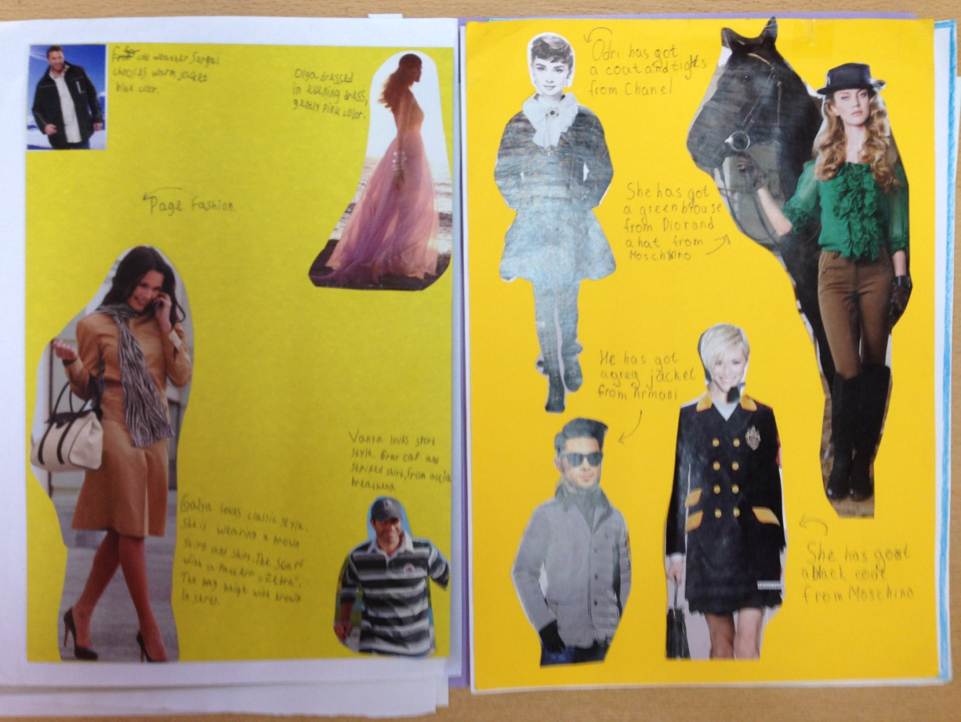
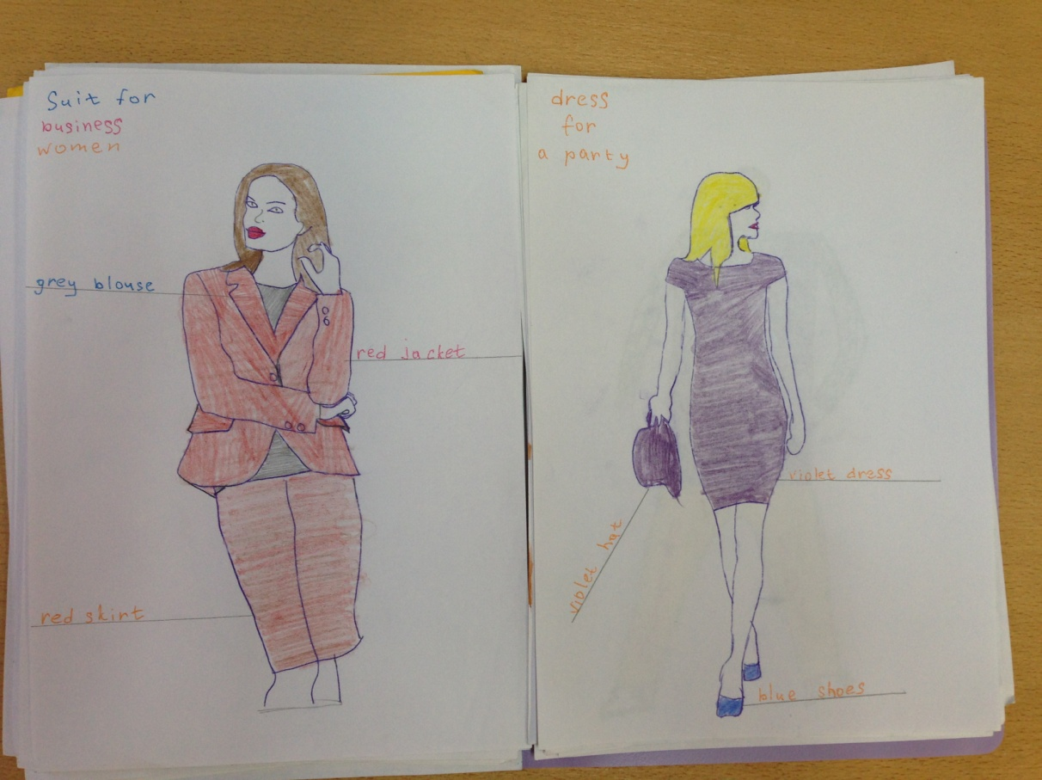
Приложение 2.
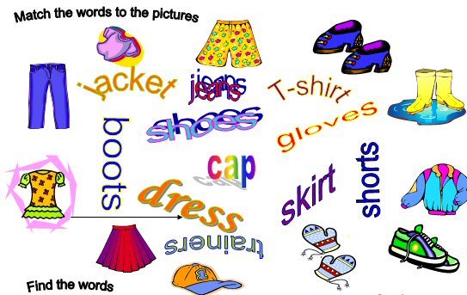
Приложение 3.
Can you match the descriptions with the characters in the pictures?!
Read the descriptions and write the letters A-D in the boxes.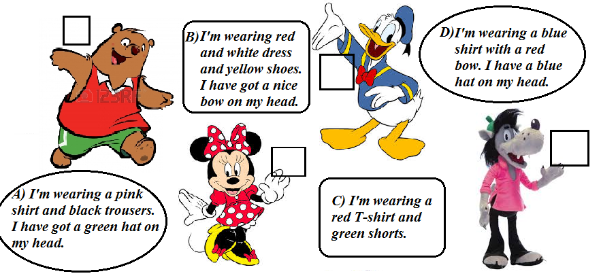
Приложение 4.
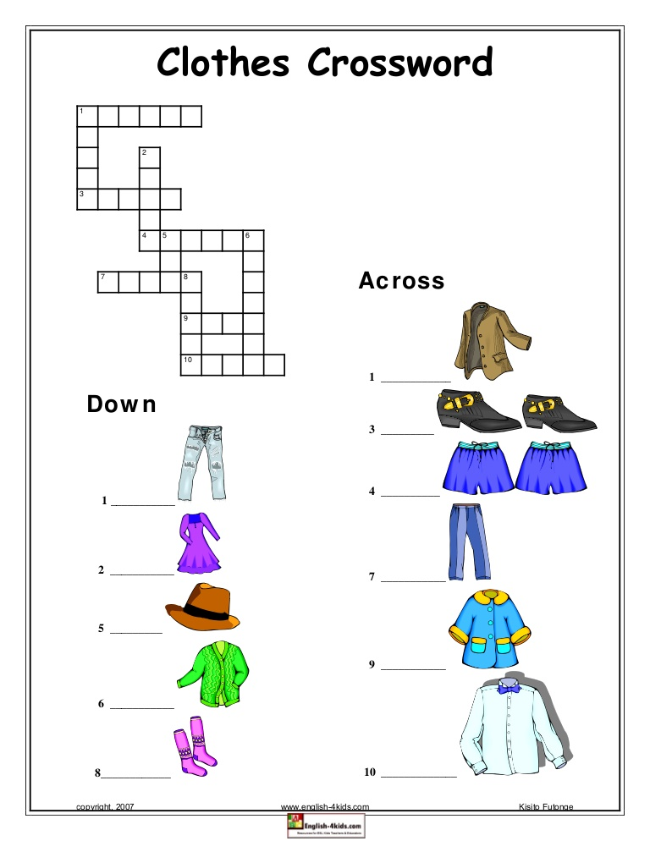

Приложение 5.
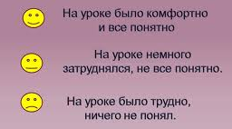

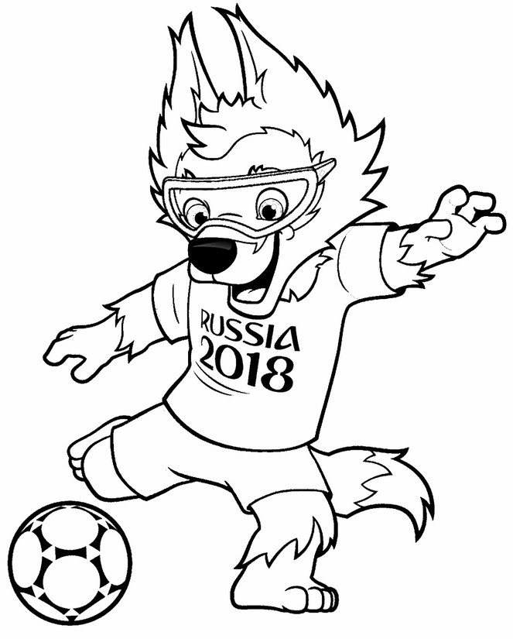
Приложение 6.

